Capacidad de los botes salvavidas del RMS Titanic
Nombre: Cad. LT Follert
La catástrofe del RMS Titanic ocurrida del 14 al 15 de abril en 1912, cuando colisionó con un iceberg frente las costas de Terranova. Cuando realizaba su viaje inaugural de Southampton a Nueva York. Barco considerado como “insumergible”, es una de las mayores catástrofes marítimas en la historia. Después de este suceso, se cambiaron mucho las normativas en los barcos, principalmente en el ámbito de seguridad y emergencia.
Según los datos recopilados; el barco ingles tenia una capacidad para 64 botes salvavidas con una capacidad de 65 personas cada uno. Pero por tema de las normativas de la época y por un tema económico la naviera “White Star Line” (creadora del Titanic) decide colocarle solamente 20 botes salvavidas. Hay que considerar que las normativas de la época solamente exigían botes salvavidas para un total de 960 personas para barcos como el Titanic, y los 20 botes salvavidas de este barco tenía una capacidad para un total de 1178 personas (dato entregado por internet).
Otro de los problemas es que por problemas técnicos solamente funcionaron 16 de los 20 botes salvavidas, una de las razones porque hubo tanto muertos en la catástrofe. El Titanic llevaba 2224 pasajeros a bordo y solo 712 personas se salvaron.
Ahora lo importante, en base al procedimiento de certificación especificado en el reglamento SOLAS, vamos a comparar si los datos estadísticos de los botes salvavidas según sus dimensiones son las que deberían ser:
El Titanic tenia los siguientes botes salvavidas:
- 14 embarcaciones de madera con el casco trincado, sus dimensionas son: 9,1 m de largo x 2,77 m de ancho x 1,2 m de profundidad., cada uno tenía una capacidad de 18,55 m³. Con una carga de 65 personas cada uno, según datos de internet.

- 2 chichorros de madera, sus dimensiones son: 7,67 m de largo x 2,1 m de ancho x 0,91 m de profundidad. Su capacidad era de 9,1 m³, Con una carga de 40 personas, según internet.

- 4 botes plegables Engelhard, sus dimensiones son; 8,36 m de largo x 2,4 m de ancho y 0,91 m de profundidad. Tenían una capacidad de 10,66 m³ y podían transportar 47 personas, según datos de internet.

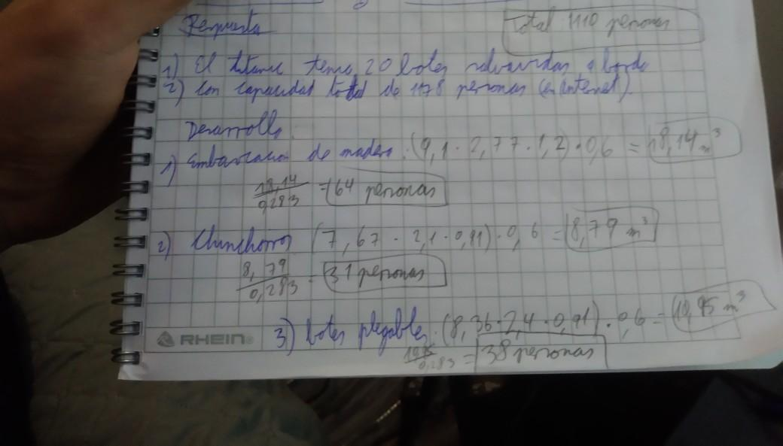
Se divide por 0,283 porque la eslora de la embarcación es mayor a 7,3 metros.

En resumen, los datos obtenidos a partir del procedimiento de certificación especificado en el reglamento SOLAS, son los siguientes:
- Las embarcaciones de madera con el casco trincado tenían una capacidad de 64 personas, de las 65 personas que detalla internet.
Diferencia: 1 personas
- Chinchorros tenían una capacidad de 31 personas, de las 40 que detalla internet.
Diferencia:9 personas
- Botes plegables tenían una capacidad de 38 personas, de las 47 que detalla internet.
Diferencia: 9 personas
Esto nos indica que la cantidad máxima de personas en los salvavidas era realmente de 1110 personas, de las 1178 personas que detallaba internet, es decir, según el procedimiento SOLAS en los botes salvavidas hubiera habido capacidad para menos personas a las que se mencionan en internet.
En conclusión: Por los datos obtenidos en el procedimiento de certificación especificado en el reglamento SOLAS, podemos decir que los cálculos del Titanic eran errados y no se tenía mayor preocupación por la exactitud de sus datos. Queda muy claro que, en la época de 1912, la seguridad no era un tema de primera necesidad, ya que el barco ingles al momento de zarpar tenia una capacidad real de menos del 50% para salvar en botes salvavidas a sus pasajeros y tripulantes.
Y aunque los botes salvavidas no se llenaron a su 100% siempre es importante tener exactitud sobre los detalles y el estado de sus embarcaciones, ya que, si hubieran sido mas preventivos, hubieran tenido más botes salvavidas en el Titanic y asi se hubieran salvado más personas y, por otro lado, en el caso que hayan ocupado la cantidad de gente que se especificaba en internet, los botes salvavidas se hubieran hundido por el peso y eso hubiera sido aún más desastroso.
La vida no es un juego, por eso hay que maximizar la seguridad saber con exactitud el estado de las maquinas.
.
Bibliografía:
https://es.wikipedia.org/wiki/Botes_salvavidas_del_RMS_Titanic#Bote_15

